RAPPORT DE TESTS UNITAIRES
Projet : CampusRide
Sprint : Sprint 1 – Authentification & Gestion Profil
Date : 24 février 2026
Outils utilisés : ThunderClient, PostgreSQL, React
- Introduction
Ce document présente les tests unitaires réalisés durant le Sprint 1 du projet CampusRide.
L’objectif de ces tests est de vérifier le bon fonctionnement des routes backend ainsi que la validation des données côté serveur.
Le Sprint 1 comprend :
- Inscription utilisateur
- Connexion utilisateur
- Gestion du profil
- Ajout de véhicule (changement automatique vers rôle CONDUCTEUR)
- Protection des routes avec JWT
2- Méthodologie de test
Les tests ont été réalisés :
- À l’aide de ThunderClient pour tester les routes API
- En vérifiant les réponses HTTP (200, 201, 400, 401, 403)
- En contrôlant les données directement dans PostgreSQL
- En testant également via l’interface frontend React
Chaque test comprend :
- Les données envoyées
- Le résultat attendu
- Le résultat obtenu
- Le statut (Réussi / Échoué)
3- Cas de tests
TEST 1 – Inscription utilisateur
Route : POST /auth/register
Description : Création d’un compte PASSAGER
Données envoyées :
{
"prenom": "Nassim",
"nom": "Toubal",
"email": "nassim@ts.com",
"mot_de_passe": "12345"
}
Résultat attendu :
- Code 201 Created
- Token JWT retourné
- Utilisateur ajouté en base
Résultat obtenu :
- 201 Created
- Token généré correctement
- Utilisateur enregistré
Statut : Réussi
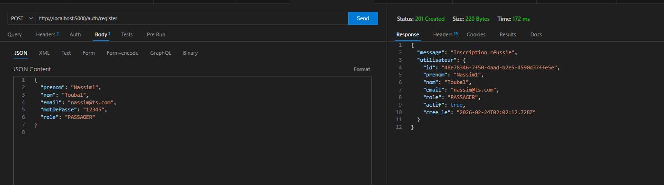
TEST 2 – Connexion valide
Route : POST /auth/login
Résultat attendu :
- 200 OK
- Token JWT valide
Résultat obtenu :
- 200 OK
- Token reçu
Statut : Réussi
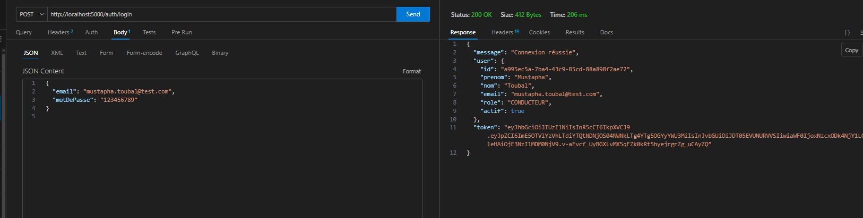
TEST 3 – Connexion avec mauvais mot de passe
Résultat attendu :
- 401 Unauthorized
- Message d’erreur
Résultat obtenu :
- 401 Unauthorized
- Message correct affiché
Statut : Réussi
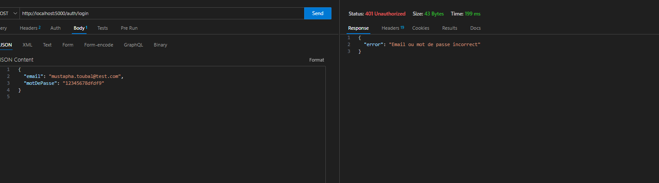
TEST 4 – Ajout véhicule
Route : POST /vehicules
Condition : Utilisateur connecté avec token JWT
Résultat attendu :
- 201 Created
- Véhicule enregistré
- Rôle utilisateur devient CONDUCTEUR
Résultat obtenu :
- 201 Created
- Véhicule ajouté
- Rôle modifié automatiquement
Statut : Réussi
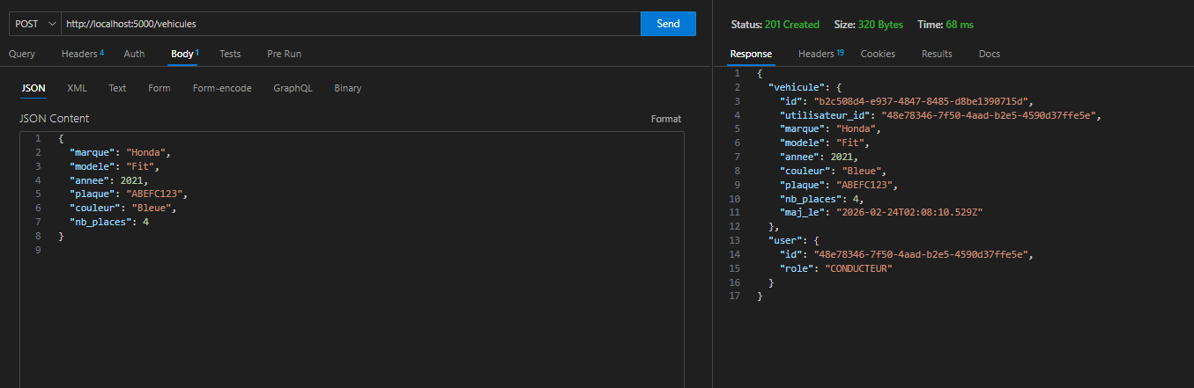
TEST 5 – Accès route protégée sans token ou token invalide
Route : POST/vehicules
Résultat attendu :
- 401 Unauthorized
Résultat obtenu :
- 401 Unauthorized
Statut : Réussi
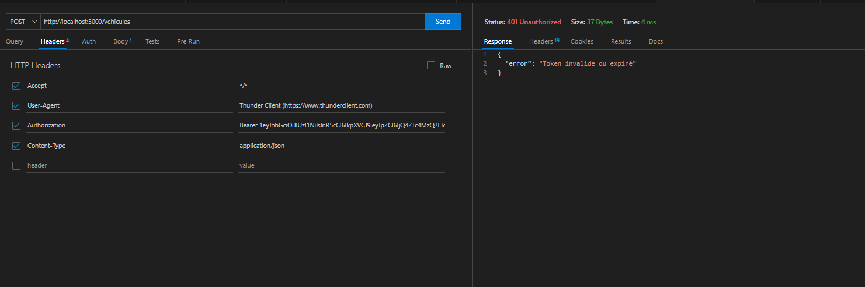
TEST 6 – Accès route admin avec compte PASSAGER
Route : GET /admin/dashboard
Résultat attendu :
- 403 Forbidden
Résultat obtenu :
- 403 Forbidden
Statut : Réussi

4 - Résumé des test
Total des tests | Tests réussis | Tests échoués
6 | 6 | 0
Taux de réussite : 100 %
5- Conclusion
Les tests unitaires réalisés durant le Sprint 1 confirment le bon fonctionnement :
- Du système d’authentification
- Du middleware JWT
- De la gestion des rôles utilisateurs
- De la protection des routes
Aucune anomalie critique n’a été détectée.
Le Sprint 1 est fonctionnel et prêt pour validation lors de la Sprint Review.

